TJELESNA I ZDRAVSVENA KULTURA
7. razredi NASTAVA NA DALJINU - TRAVANJ
OSNOVNA ŠKOLA BOGUMILA TONIJA, SAMOBOR

Ismeta Čerkez, prof., Andreja Kadić, prof., Zoran Rajčević, prof.
 | TEMA  AKTIVNOST | POJAŠNJENJE | POTREBNI MATERIJALI/REKVIZITI ZA PROVEDBU | PONAVLJANJE | IZVOR
U ZDRAVOM TIJELU ZDRAV DUH | VJEŽBE ZA CIJELO TIJELO | usavršiti pojedine aktivnosti | INERNET  (pogledati poveznice) | 1-2 puta | https://wordwall.net/hr/resource/1055551/u-zdravom-tijelu-zdrav-duh-vje%c5%bebajmo
VJEŽBAJMO ZAJEDNO | VJEŽBE ZA CIJELO TIJELO SA VIJAČOM | usavršiti naučeno | tenisice i vijača | 1-2 puta | https://www.youtube.com/watch?v=G4qFlYHcjds&feature=youtu.be
 | HODANJA  TRČANJA  ROLANJE  VOŽNJA BICIKLOM | slobodno vrijeme,  rekreacija,  priprema za aktivnosti | tenisice,  sportska oprema  bicikl, role… | po mogućnosti svaki dan
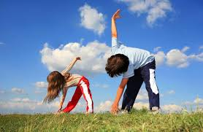 | PRIPREMNE VJEŽBE | pripremne vježbe –  razgibavanje | lopta  palica (drška od metle)  INERNET  (pogledati poveznice) | svaki dan (prije aktivnosti) | https://youtu.be/8G9tV5LYQZ8  https://youtu.be/LDqaXDzvFRs  https://www.youtube.com/watch?v=0USGeszMumM
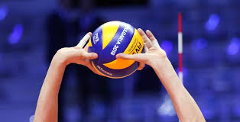 | ODBOJKA  vršno odbijanje  pravila igre,  donje odbijanje lopte | zadatak izvoditi samostalno, u mjestu, u odbojkaškom stavu | lopta (mekana, približno iste veličine kao odbojkaška lopta)  INERNET  (pogledati poveznice) | 2-3 puta  tijekom tjedna  10 min | https://youtu.be/O8OJgUktat0  https://www.sportilus.com/sportopedia/odbojka-pravila/
 | RUKOMET  pravila igre  hvatanje i dodavanje lopte (može i o zid), vođenje lopte u mjestu i u kretanju | zadatak izvoditi samostalno, u mjestu | lopta (približno iste veličine kao rukometna lopta) | 2-3 puta  tijekom tjedna  10 min | https://youtu.be/X_7zR5erx-Y  https://www.sportilus.com/sportopedia/ukratko-o-rukometnim-pravilima/
KRUŽNI TRENING | TRENING ZA CIJELO TIJELO | zadatak izvoditi samostalno | sportska oprema | 1-2 puta tjedno | U Temsu
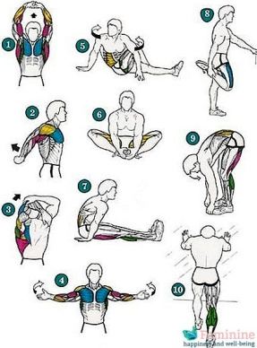 | VJEŽBE ISTEZANJA | zadatak izvoditi samostalno (možete uključiti i ukućane ☺) | INERNET  (pogledati poveznice) | svaki dan,  nakon aktivnosti | https://www.youtube.com/watch?v=C8eGV23KO0A  https://www.youtube.com/watch?v=BcOvAoeVwx4
SPORTSKE  IGRE | MINI ODBOJKA  MINI NOGOMET  BADMINTON  TENIS  STOLNI TENIS  KOŠARKA | Zadatak izvoditi u paru ili s nekim članom obitelji | lopta, reketi za badminton, tenis ili stolni tenis, mreža | više puta tjedno

Upute za rad:
- aktivnosti provoditi što više na otvorenom, ali izoliranom mjestu
- za dodatne savjete kontaktirajte nas u razrednom timu (Teams)
- vodite brigu o prehrani i spavanju
- u prilogu je dnevnik aktivnosti koje morate voditi i poslati nam na kraju mjeseca (travanj) na mail: cerkez.ismeta@gmail.com, andreja.kadic@skole.hr, zoran.rajcevic@skole.hr

OBAVEZNO UPISATI IME I PREZIME, RAZRED!!!!

Savjeti:
Čuvajte se, čuvajte svoje i tuđe zdravlje.

Nadamo se da se vidimo ubrzo!

Vaši profesori

DNEVNIK AKTIVNOSTI
Ime i prezime učenika: Razred:
DATUM | AKTIVNOST | TRAJANJE | BROJ PONAVLJANJA | PREĐENI METRI/KM | NAPOMENA/ ZAPAŽANJA

